光暉會刊
NO64 2018年3月

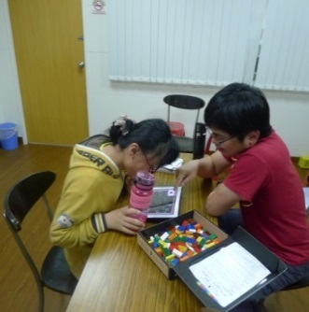
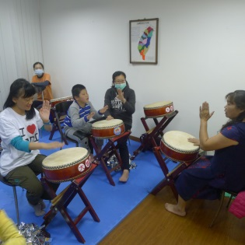
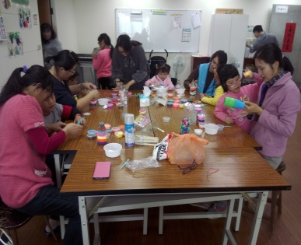
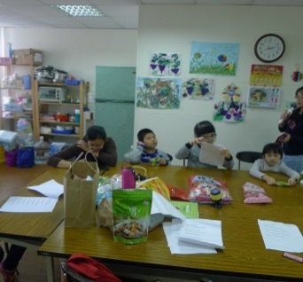

發行單位:社團法人台中市視障者關懷協會(立案字號:第2-05-282號)

單位地址：40667台中市北屯區文心路四段955號5樓之2
電 話：（04）2242-0506 傳 真：（04）2242-0507
電子信箱：via.sp@msa.hinet.net Facebook: 中視協
官網: http://www.pcavhs.org.tw
理事長:黃國偉 編輯:中視協

服務概況
本會於民國九十年成立，原名為「社團法人台中市視障生家長協會」，服務對象為學齡中的視障生，除了爭取視障孩童教育權益與福利外，也提供視障生各項技能的學習課程。本會為提供視障者更完善的服務，於民國102年正式更名為「社團法人臺中市視障者關懷協會」，將服務拓廣到各年齡層的視障者及視多障者，這十七年來，承蒙各界的愛心捐助與支持，方能長期深耕於視障領域，讓視障者得以學習獨立自主技能並能運用所學融入社會。
107年服務概況:
一，參與適性輔導安置會議:
本會為台中市唯一視障生家長成立的協會，長期參與台中市適性輔導安置會議，讓視障生能進行融合教育，擁有更多元的學習選擇，提升社會參與，對未來就業也能有更多元的選擇及發展。

二.個別課程:
1.視知覺課程；感謝台新銀行公益慈善基金會
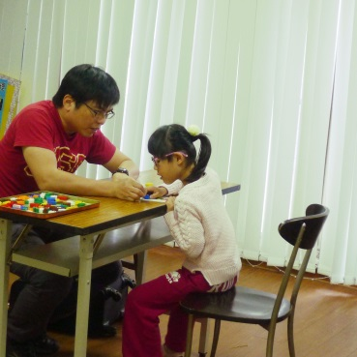
視知覺是為低視能(弱視)及全盲(具光覺)的視障者所開設課程，透過各種活動及道具，訓練視障者視覺、聽覺、觸覺等感官，以及手眼協調、反應速度，搜索等能力。
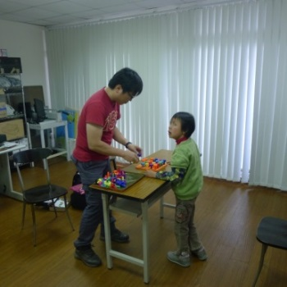
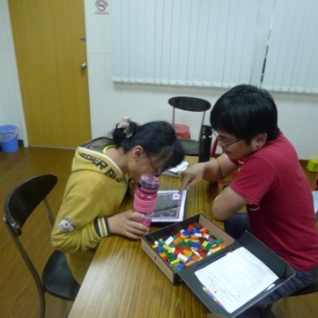
三.團體課程:感謝普立爾文教基金會多年贊助
1.太鼓律動課:透過打擊訓練視障者對於節奏、弦律的認識，以及手部肌肉訓練，同時學習在團隊活動的互動，增強自信心與建立成就感。
2.親子美勞課:透過搓捏黏土，訓練視障者觸覺感官以及形狀認識，跳脫平面創作思考，啟發藝術發展的多元性。
3.英文歌唱課:透過歌曲學習外語，並運用實物(如茶壺、衣服)讓視障者透過觸覺了解單字所代表的意思
，同時提升視障孩子開口的勇氣。
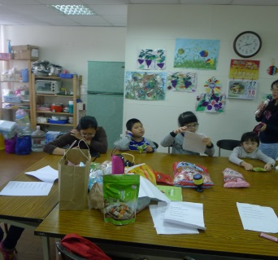

四.視障按摩推廣活動:感謝勞工局、北屯區公所贊助
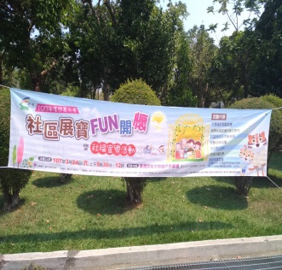
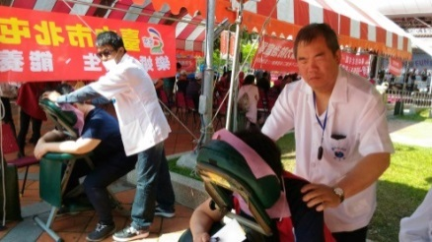
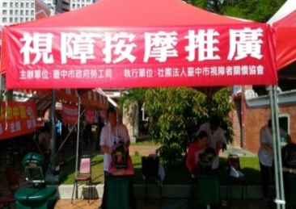
為提升視障按摩師的能見度，提升視障者工作機會，積極參與勞工局舉辦的各項活動。

芬芳錄
106年10月 | 信用卡 | 袁靜慧 | 500 | 張嘉華 | 300 | 余琪蕙 | 500 | 郭秋美 | 500 | 周定華 | 300
 |  | 陳秀慧 | 200 | 劉明璇 | 300
 | 現金捐款 | 吳政姿 | 500 | 鄭淑婷 | 500 | 莊仁彰 | 500 | 曹美芳 | 500 | 普立爾 | 12000
 | 劃撥 | 馬康雄 | 2000 | 歐都納 | 7200
106年11月 | 信用卡 | 袁靜慧 | 500 | 張嘉華 | 300 | 余琪蕙 | 500 | 郭秋美 | 500 | 周定華 | 300
 |  | 陳秀慧 | 200 | 劉明璇 | 300
 | 現金捐款 | 朱老師 | 100000 | 莊仁彰 | 700 | 曹美芳 | 500 | 吳玫姿 | 500 | 周素杏 | 10000
 |  | 鄭淑婷 | 500
 | 劃撥 | 馬康雄 | 2000 | 顏宇佑 | 500 | 陳煒杰 | 2000 | 黃瓊慧 | 2000 | 石錫清 | 2300
 |  | 莊美惠 | 1800 | 黃小美 | 1200 | 郭怡芳 | 1000 | 蔡素玲 | 1300 | 黃啟宗 | 5950
106年12月 | 信用卡 | 袁靜慧 | 500 | 張嘉華 | 300 | 余琪蕙 | 500 | 郭秋美 | 500
 |  | 陳秀慧 | 200 | 劉明璇 | 300 | 周定華 | 300
 | 現金捐款 | 丁千雲 | 800 | 林陵三 | 10000 | 劉舒甄 | 4000 | 趙彗閒 | 3000 | 曹美芳 | 500
 |  | 廖晁億 | 2000 | 蔡清文 | 3000 | 鄭淑婷 | 500 | 吳玫姿 | 500 | 莊仁彰 | 700
 | 劃撥 | 馬康雄 | 2000 | 楊采溱 | 500 | 吳寶燕 | 1200 | 黃百聖 | 3773
107年1月 | 現金捐款 | 林雨青 | 700 | 王玉琴 | 500 | 賴淑麗 | 500 | 賴姿如 | 500
 |  | 林詩珊 | 700 | 董麗雲 | 4000 | 朱淑惠 | 500 | 王仁蒼 | 2500
 | 劃撥 | 陳瀅世 | 3000 | 馬康雄 | 2000 | 劉和馨 | 300 | 張鳳梅 | 500 | 沈思源 | 1000
 |  | 陳煒杰 | 2000 | 洪君浩然 | 11500
107年2月 | 信用卡 | 袁靜慧 | 500 | 張嘉華 | 300 | 余琪蕙 | 500 | 郭秋美 | 500
 |  | 陳秀慧 | 200 | 劉明璇 | 300 | 周定華 | 300
 | 劃撥 | 和雅居 | 8000 | 馬康雄 | 3000 | 羅賀元 | 500 | 楊采溱 | 500

您的關懷，是幫助孩子們邁向未來的基石
您的協助，能讓視障者看到光明的未來!
小小的愛心，會成為巨大的力量
與我們一同開創孩子們的道路吧!
♡您可選擇以下的方式來幫助視障朋友。感謝您！
♡愛心捐獻～金額不論多寡，本會均開立收據以供抵稅。
※ 贊助種類：  □ 顧問  □ 愛心股東  □ 自由奉獻 | 10,000 (年)  1,000 (月)  *不限金額
※ 捐款方式：
□ 郵撥帳號：２２４７７０１０

※ 戶 名：臺中市視障者關懷協會
□ 信用卡捐款：
1. 請親筆填寫下列表格。

電 話：（04）2242-0506
傳 真：（04）2242-0507
臺中市視障者關懷協會《信用卡捐款授權書》
持卡人資料

□VISA □MASTER □JCB □聯合信用卡 □其他
姓 名： 身份證字號：
信用卡簽名： 有效期限：西元 年 月止
信用卡卡號： 發卡銀行：

捐款人資料
捐款日期：民國 年 月 日起
（若有效期限到期，本會將自動為您延展；若要停止捐款，請來電告知。）
繳費方式：□每月扣繳 □單次扣繳
捐款金額：新台幣 元（每次扣繳金額）
收據抬頭： （公司抬頭請加統一編號）
收據地址：
聯絡電話：(O) (H) 行動電話：
收據寄發方式：□每月固定寄發 □每年底統一寄發
備註：當信用卡到期時，再寄一份授權書給我。□需要 □不需要（請勾選）

